

Bachelor of Science HES-SO in Telecommunications
Technologies de l’information et de la communication

Classe T1A

Programmation & TP

- Travail Pratique -

S06 Methodes

Marc Roten

Haute école d’ingénierie et d’architecture de Fribourg (HEIA-FR)

HES-SO//Fribourg, 6 Octobre 2017

EX1
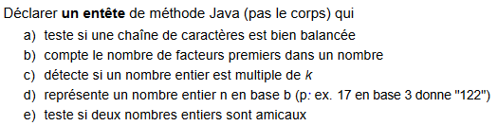
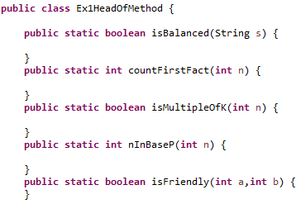
Ex2
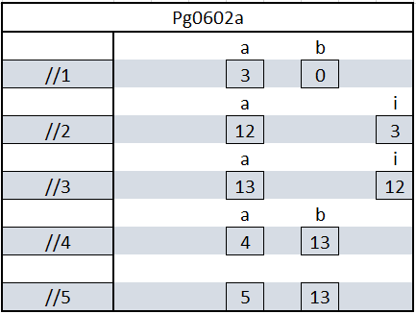
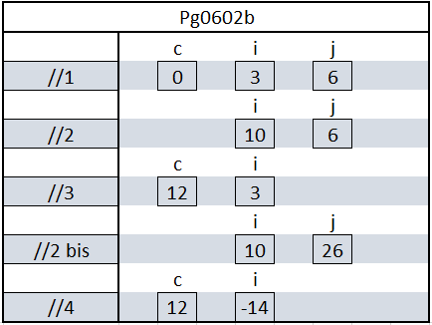
Ex3
ci-dessous, ma méthode pour trouver le plus grand parmi 2 entiers
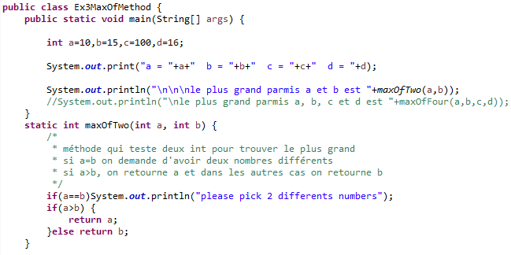
Voici le résultat à la console
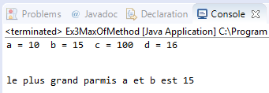

ci-dessous voici ma méthode pour trouver le plus grand parmi 4 entiers, pour se faire j’ai appelé ma méthode maxOfTwo 2. Le code ci-dessous.
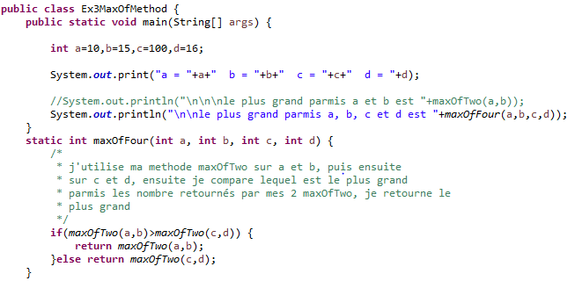
Voici le résultat à la console
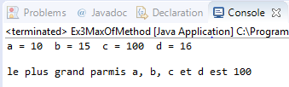

Ex4
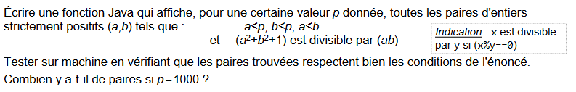
Ci-dessous le code avec la version demandée
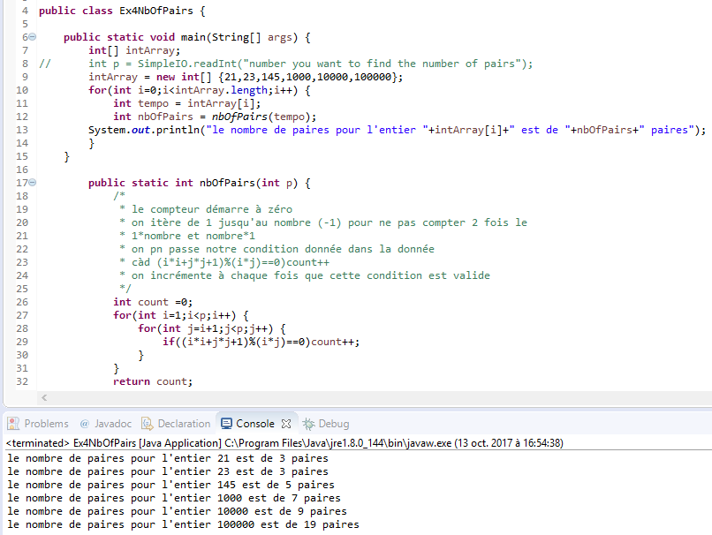
Selon cette methode, qui ne m’a pas convaincu (je ne sais pas d’oû sort le (i^2+j^2+1)%(i*j), cet algorithme prend trop de temps en plus J’ai donc vérifié pour le nombre de 1000 à la main le nombre de paires, je tombe sur 8, et ce n’est pas la réponse J’ai donc essayé par moi-même, ci-dessous, mon code
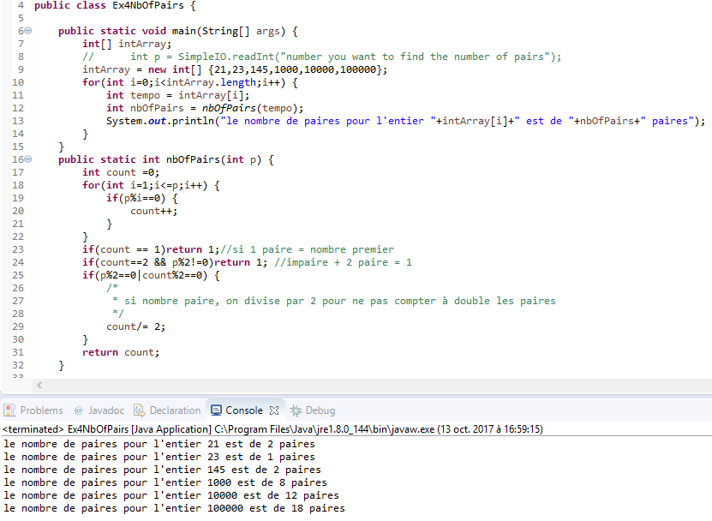
Pour l’entier 1000, le nombre de paires est donc de 8
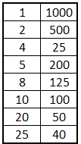
Ex5
Voici le code ci-dessous
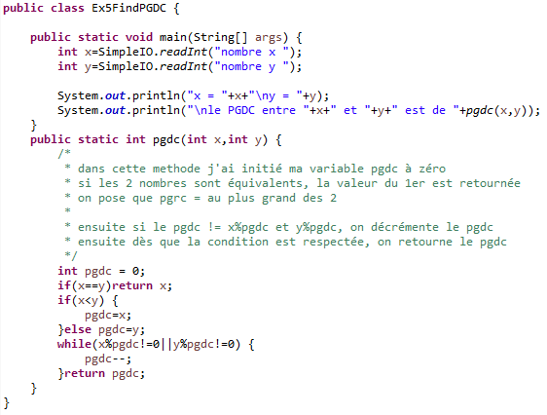
Voici le résultat à la console
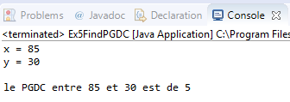
Ex 6
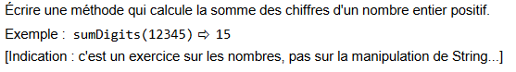
Voici le code ci-dessous
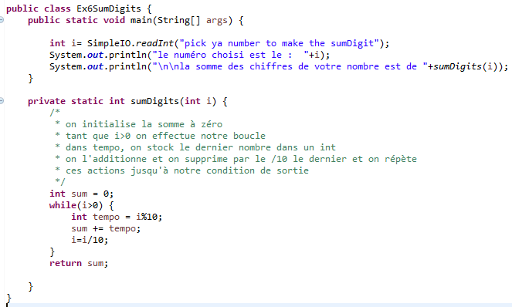
Voici le résultat é la console
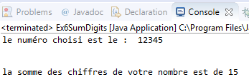
Ex 7
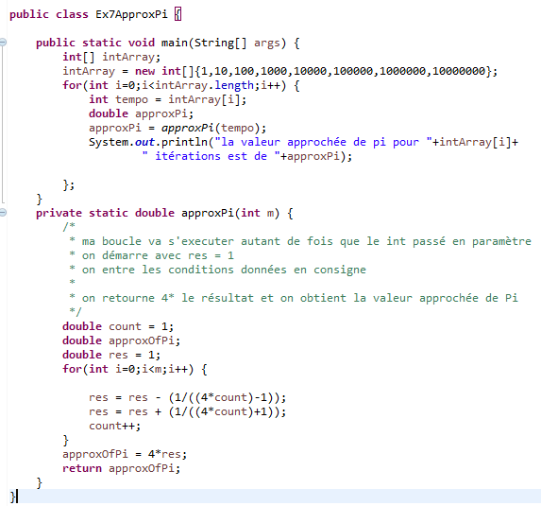
Voici le résultat à la console
